Récupérer son emploi du temps sur son téléphone
Android
iOS

Pour les utilisateurs d'Android
Se connecter sur promethee.emse.fr puis cliquer dans la barre de menu à gauche sur Abonnement Ical : Copier le lien se terminant par .ics
Télécharger ICSDroid depuis ce site :
https://f-droid.org/en/packages/at.bitfire.icsdroid/
Attention à bien installer ICSDroid et non pas F Droid
Autoriser son installation.
Autoriser ICSdroid à accéder à l'agenda.
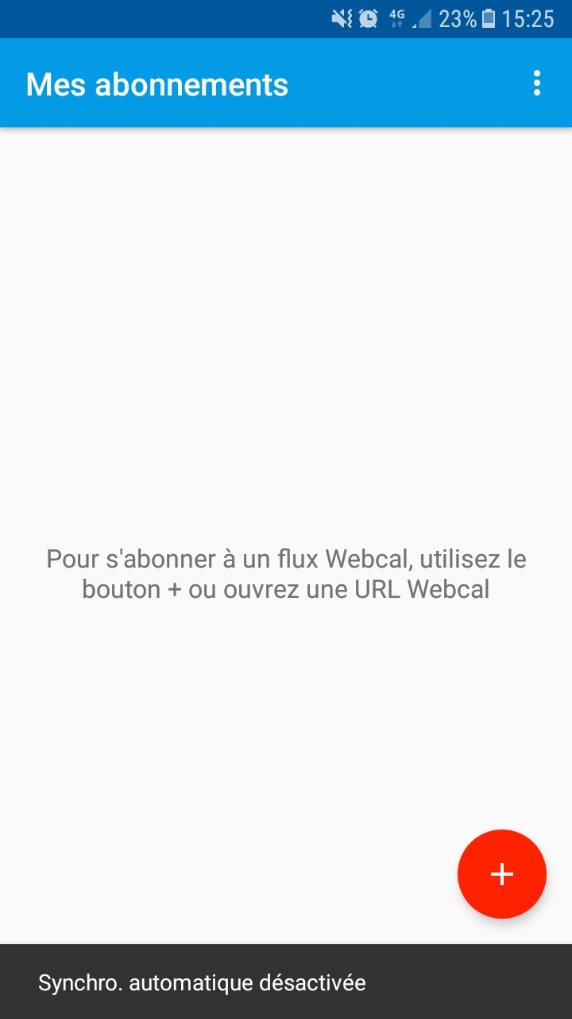
Ajouter un calendrier 'Plus rouge'
Coller le lien.
Il n'y a pas besoin d'authentification
Aller dans l'application de calendrier (pas Google Agenda dans l'idéal pour des considérations de vie privée) et ajouter le calendrier ICSdroid !

Pour les utilisateurs d'iOS
Se connecter sur promethee.emse.fr puis cliquer dans la barre de menu à gauche sur Abonnement Ical : Copier le lien se terminant par .ics
Aller dans Réglages > Comptes et mots de passe >Ajouter un compte
Choisir « Autre » tout en bas, puis « Ajouter un calendrier avec abonnement », coller le lien du calendrier et cliquer sur « Suivant ».
Compléter les champs restants.


